Persbericht

Januari 2020

Zünd op de Fespa '20: gestandaardiseerd bij de gegevensvoorbereiding, veelzijdig bij het snijden

De digitale snijsystemen van Zünd bieden een unieke hoeveelheid bewerkingsmethoden voor de meest uiteenlopende materialen. Op de Fespa 2020 in Madrid presenteert Zünd een breed palet aan mogelijkheden voor drukwerkaanbieders en reclametechnici om hun afdruk- en snijwerkstromen te automatiseren.

De digitale snijsystemen van Zünd zijn onweersproken meesters in veelzijdigheid en efficiëntie qua toepassingen. Het modulaire concept dat door het hele aanbod is doorgevoerd en de talloze automatiseringsoplossingen maken elke Zünd-snijmachine tot toppresteerder op het gebied van snijden. Op de Fespa in Madrid (hal 7, stand C25) toont Zünd het vakpubliek mogelijkheden om uw afdruk- en snijwerkstromen met de juiste softwarehulpmiddelen en de passende hardware tot het hoogst mogelijke rendement te brengen.
Op de stand van Zünd ervaren bezoekers hoeveel potentieel aan prestaties de softwarehulpmiddelen en snijsystemen van Zünd bieden bij de eindverwerking. Ook ervaart u live hoe u uw materialen op zeer verschillende manieren kunt verwerken: hoogwaardig en uiterst flexibel. Zünd toont een sterke freesoplossing met de RM-L. Met zijn vermogen van wel 3,6 kW opent de RM-L zeer veelzijdige mogelijkheden ten aanzien van materiaalkeuze. Met de automatische freeswisselaar ARC kan het afhandelen van het frezen volledig worden geautomatiseerd.
Digitaal bedrukt textiel als reclamemateriaal is in de mode. Daarvoor zijn innovatieve en universele digitale snijoplossingen nodig, zoals de Zünd G3-snijmachine. Op de Fespa zal zij o.a. textiel vanaf rol op vorm snijden tot een breedte van 3,2 m. Veelzijdige mogelijkheden biedt ook de bedieningssoftware Zünd Cut Center ZCC met de bijbehorende registratiemogelijkheden. De nieuwe Over Cutter Camera OCC detecteert bijvoorbeeld volautomatisch en bliksemsnel materiaalpositie en trek. ZCC compenseert vervolgens eventuele materiaaltrek en start onmiddellijk met het snijden.

'Drukwerkaanbieders en reclametechnici moeten geïndividualiseerde producten in kleine en zeer kleine oplagen efficiënt en economisch produceren. Daarbij komen steeds kortere levertijden. Zünd biedt hier de passende werkstromen die voldoen aan deze vereisten en tegelijkertijd zeer efficiënt en economisch werken.'

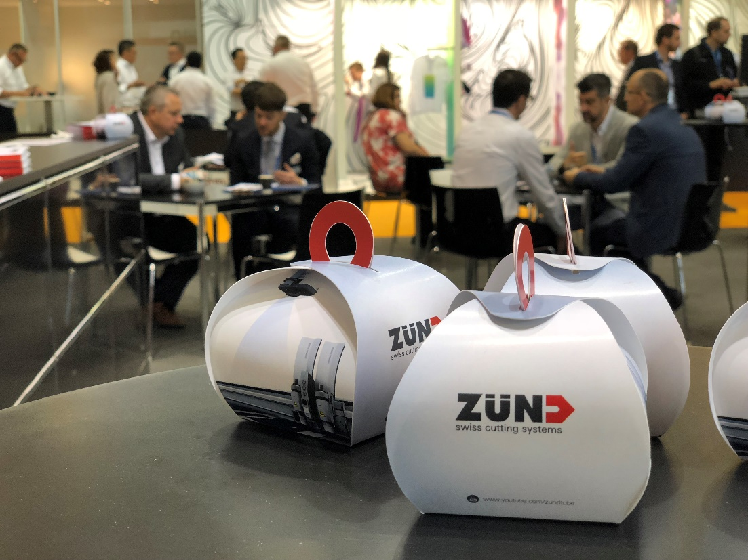

Zünd Systemtechnik AG
Zünd Systemtechnik AG, een Zwitsers wereldwijd werkend familiebedrijf, is specialist in digitale snijsystemen. Zünd staat voor Zwitserse kwaliteit en geldt als synoniem voor precisie, prestaties en betrouwbaarheid. Sinds 1984 ontwerpt, produceert en verkoopt Zünd modulaire snijsystemen en geldt op dit gebied wereldwijd als leidende fabrikant.
Klanten zijn aanbieders van reclamediensten en industriële ondernemingen in de grafische branche, de verpakkingsindustrie, de bekledings- en leerbranche en de textiel- en composietenmarkt. In de hoofdvestiging in Altstätten bevinden zich de afdelingen Onderzoek en ontwikkeling, Marketing en Productie van het bedrijf. Naast de eigen verkoopbedrijven en serviceorganisaties in het Verenigd Koninkrijk, de Verenigde Staten, China, Thailand, India, Duitsland, Oostenrijk, Nederland en Italié werkt het bedrijf wereldwijd samen met onafhankelijke en langjarige verkooppartners.

